МИНОБРНАУКИ РОССИИ
ВЛАДИВОСТОКСКИЙ ГОСУДАРСТВЕННЫЙ УНИВЕРСИТЕТ
ИНСТИТУТ КРЕАТИВНЫХ ИНДУСТРИЙ КАФЕДРА ДИЗАЙНА И ТЕХНОЛОГИЙ

ОТЧЕТ
ПО УЧЕБНОЙ ПРАКТИКЕ ПО РАЗВИТИЮ СОЦИАЛЬНО-ПРОФЕССИОНАЛЬНЫХ УМЕНИЙ И НАВЫКОВ

Студент  гр. БДЗ-24-ДС1 |  | А.К. Горшунова
Руководитель  доцент каф. ДЗТ |  | Т.А. Зайцева

Владивосток 2025

Владивостокский государственный университет экономики и сервиса

ЛИСТ СОЦИАЛЬНОЙ АКТИВНОСТИ

Студент Горшунова Арина Константиновна
Кафедра ДЗТ гр. БДЗ-24-ДС1

Руководитель практики доцент кафедры ДЗТ Зайцева Татьяна Александровна

Инструктаж по ознакомлению с требованиями охраны труда, техники безопасности, пожарной безопасности прошел
____________________ (подпись уполномоченного лица, МП)

С правилами трудового распорядка ознакомлен ст. гр.

ИНДИВИДУАЛЬНОЕ ЗАДАНИЕ НА ПРАКТИКУ
Задание 1. Ознакомиться с правилами внутреннего распорядка организации, требованиями охраны труда и пожарной безопасности. (ОК-6)
Задание 2. Осуществлять организацию в проекте «ЗаБег.РФ» в соответствии с нормами времени и обязанностями, установленными в организации. (ОК-6, ОК-7)
Задание 3. Принять участие в подготовке и/или реализации социально-значимых мероприятий, проектов организации в соответствии с ее целями. (ОК-6, ПК-4)
Задание 4. Принять участие в мероприятиях по профилактике распространения идеологии терроризма, национализма и экстремизма в установленном организацией порядке. (ОК-6)
Задание 5. Оформить отчет и документы практики в печатном и электронном виде и представить на защиту в соответствии с требованиями организации и в установленные графиком практики сроки. (ПК-4)

РАБОЧИЙ ГРАФИК (ПЛАН)

Вид работы | Структурное  подразделение/название проекта/мероприятия | Дата | Коли чество отраб отан- ных часов | Наличие случаев опозданий и/или несвоевре менность выполнен ия заданий | Руководит ель практики / проекта
Организационное собрание | Кураторский час | 14.05.2025 | 8 |  | Зайцева Т.А.
Инструктаж по технике  безопасности | Инструктаж | 14.05.2025 | 8 |  | Зайцева Т.А.
Проект «ЗаБег.РФ» | Разработка макетов на мероприятие | 14.05.2025 – 21.05.2025 | 24 |  | Зайцева Т. А.
Проект «ЗаБег.РФ» | Взаимодействие с подрядчиками | 20.05.2025 – 24.05.2025 | 16 |  | Зайцева Т. А.
Проект «ЗаБег.РФ» | Взаимодействие с компаниями по продаже пресс-волла и апельсин | 20.05.2025 – 23.05.2025 | 15 |  | Зайцева Т.А.
Подготовка и  сдача отчета | Защита отчета по практике | 18.06.2022 | 1 |  | Зайцева Т.А.
Итого |  |  | 72

Оценка руководителя практики
Руководитель практики |  | Зайцева Т.А.

III. ОТЧЕТ ПО МЕРОПРИЯТИЯМ В ПЕРИОД ПРОХОЖДЕНИЯ ПРАКТИКИ
Учебная практика по развитию социально-профессиональных умений и навыков была пройдена в ФГБОУ ВО «ВВГУ», ИКИ, Кафедра ДЗТ, г. Владивосток. Время прохождения практики – с 12.05.25 – 24.05.25г.г.
Актуальность учебной практики заключается в умении применить теоретические знания, полученные в процессе обучения, а также приобрести практический опыт. Цель практики – закрепление теоретических знаний, полученных за время обучения и получение практических знаний.

№ | Мероприятие | Цель, на решение которой направлено мероприятие | Результат
Адаптационные мероприятия
 | Организационное собрание | Кафедра ДЗТ. Обсуждение основных этапов практики, ознакомление с особенностями прохождения практики | Получение индивидуального задания на практику и рабочего графика (плана)
 | Инструктаж по технике безопасности | Кафедра ДЗТ. Лекция по технике безопасности | Ознакомление по основным пунктам техники безопасности
Мероприятия общекультурного характера (субботники, демонстрации, волонтерство и др.)
 | Проект  «ЗаБег.РФ» | Разработка макетов и рекламных материалов на стойки, взаимодействие с подрядчиками по установке конструкций, взаимодействие с подрядчиками по закупке пресс-волла и апельсин для всех участников забега | Качественно выполненные работы в срок на специальной зоне магазина. Каждый участник забега получил апельсин
Мероприятия профессиональной направленности (дизайн-проектирование, научные конференции и др.)
 | Проект  «ЗаБег.РФ» | Разработка макетов и рекламных материалов на стойки. (Приложение А, рисунок А.1) | Качественно выполненные работы в срок на специальной зоне магазина

1 Характер задания
В соответствии с целью практики данная работа развивает социально-профессиональные умения и навыки. Практика является составной частью учебного процесса и имеет целью закрепить и углубить знания, полученные студентами в процессе теоретического обучения, привить необходимые умения и навыки по специальности «Организация социального обеспечения», развить общие и профессиональные компетенции, приобрести первоначальный профессиональный опыт. Задача состоит в том, чтобы научиться работать в команде, определять модель организации с ее ценностями, нормами, традициями поведения внутри. Также необходимо было принимать активное участи в жизни университета, а именно дежурство по университету, волонтерская деятельность, поддержание и улучшение качества социальной среды университета работа по заявкам подразделений университета и др. Помимо этого, было необходимо организовать стойку спортивного магазина, а именно: разработать дизайн баннеров на улицу, а так же купить соответствующую к ним конструкцию, заказать ящики апельсин, взаимодействовать с подрядчиками по доставке и установке конструкций. После необходимо подготовить отчет о проделанной работе в установленные сроки.
Таким образом можно сказать, что социальная практика — это освоение обучающимися различных видов деятельности формирование общих и профессиональных компетенций, а также приобретение необходимых умений и опыта практической работы по специальности.
Вся эта работа очень важна для университета, кафедры и студентов, так как она помогает обучающимся влиться в учебный процесс, ознакомиться с устройством и жизнью кафедры, активно принять участие в улучшении вуза.

2 Авторские разработки
Организационные собрания (кураторские часы): встречи с куратором, на которых велось обсуждение интересующих вопросов по проектов и их решение.
Инструктаж по технике безопасности – необходимо было ознакомиться с основным пунктам техники безопасности.
На собрании на тему «ЗаБег.РФ» велось ознакомлении со всероссийским движением, были поставлены задачи и составлен план работ. За время прохождения практики были разработаны макеты для забега, было закуплено более 30-ти ящиков апельсин, так же была приобретена одна стойка для пресс-волла. Апельсины в конце забега помогли пополнить организм углеводами, которые необходимы для восстановления после нагрузки, а баннера привлекали внимание потенциальных клиентов.

3 Дневник практики
В период с 12.05.2025 по 24.05.2025г. Студент(ка) группы БДЗ-24-ДС1 А.К. Горшунова была направлена на прохождение учебной практики по развитию социально-профессиональных умений и навыков в ФГБОУ ВО «ВВГУ», ИКИ, Кафедра ДЗТ, г. Владивосток.
Этапы работ | Календарные сроки | Отметка о выполнении | Примечание
1 Кураторский час | 14.05.2025 | 8
2 Инструктаж по технике  безопасности | 14.05.2025 | 8
3 Разработка макетов на мероприятие | 14.05.2025 – 21.05.2025 | 24 | Развитие навыков профильного взаимодействия
4 Взаимодействие с подрядчиками | С 20.05.2025 по 24.05.2025 | 16
5 Взаимодействие с компаниями по продаже пресс-волла и апельсин | С 20.05.2025 по 23.05.2025 | 15
5 Оформление дневника и отчета | 25.05.2025 – 17.05.2025 | 1 | Требования СТО
Сдача отчета по практике | 18.06.22 | 72

Руководитель: доцент кафедры ДЗТ |  | Т.А. Зайцева
План-График принял к исполнению |  | А.К. Горшунова

Заключение
В результате прохождения практики в ФГБОУ ВО «ВВГУ», ИКИ, Кафедра ДЗТ, г. Владивосток были выполнены закреплены теоретические и практические знания и навыки, полученные за время обучения, такие как:
- способность работать в команде;
- навыки социализации в коллективе;
- ознакомление с правилами вуза;
- развиты способность к добровольному выполнению обязательств, как личных, так и основанных на мнениях коллектива;
- умение уважать чужой труд;
Пройденная социальная практика важна так как она позволяет понять базовые принципы работы в команде, что в будущем будет необходимо для работы в проф. коллективе.
Подводи итоги, можно сказать, что цель практики по развитию социально-профессиональных умений достигнута посредством выполненных задач.

Чек-лист «Проверь себя»
Горшунова Арина Константиновна
Группа БДЗ-24-ДС1
1. Уважаемый студент, ответьте на следующие вопросы:

№ | Вопросы | Да | Нет
1. | Сообщена ли Вам дата начала работы, время и место первого  рабочего дня? | +
2. | Обеспечена ли ваша должность на практике должностными  инструкциями? |  | +
3. | Ознакомились ли Вы с должностными обязанностями? | +
4. | Ваш руководитель представил Вас трудовому коллективу? | +
5. | Проведено ли ознакомление со зданием? | +
6. | Проведен ли инструктаж по технике безопасности? | +
7. | Ознакомлены ли Вы с правилами внутреннего распорядка в организации? | +
8. | Вы знакомы с историей, сферой деятельности, особенностями  организации? | +
9. | Вы были ознакомлены с критериями работы и показателями  деятельности? | +
10. | Вы были ознакомлены с условиями работы: рабочее место, рабочие часы и перерывы, нерабочие дни? | +
11. | Вы знакомы с корпоративной культурой, миссией и философией организации – базы практики? | +
Уважаемый студент, оцените свои умения и навыки на практике:

№ | Вопросы | Да | Нет
1. | Коммуникативные навыки  Были ли у вас конфликты в период прохождения практики с коллегами, с окружающими людьми? |  | +
2. | Принятие решений  В период прохождения практики вы принимали самостоятельно решения по вопросам, относящимся к сфере Ваших компетенции. | +
3. | Управление временем  Конструктивное использование рабочего дня: вы успеваете решить все операционные задачи в текущий рабочий день? |  | +
4. | Организация/планирование  Соответствуют запланированные результаты работы фактически достигнутым? | +
5. | Пунктуальность  Имелись ли случаи несвоевременного выполнения поставленных задач в период прохождения практики? |  | +
6. | Качество работы  Соответствует ли выполненная работа стандартам и требованиям организации к ее выполнению. | +

Приложение А
(обязательное)

Фотоматериалы

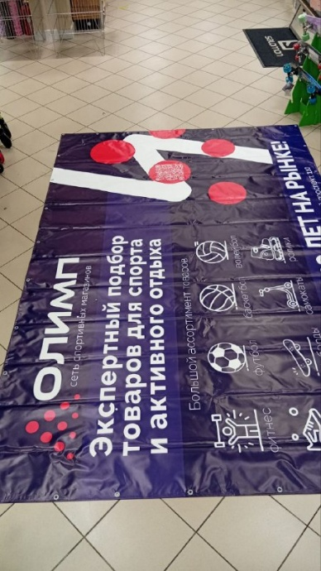
Рисунок А.1 – Привезенный баннер для проекта «ЗаБег.РФ»

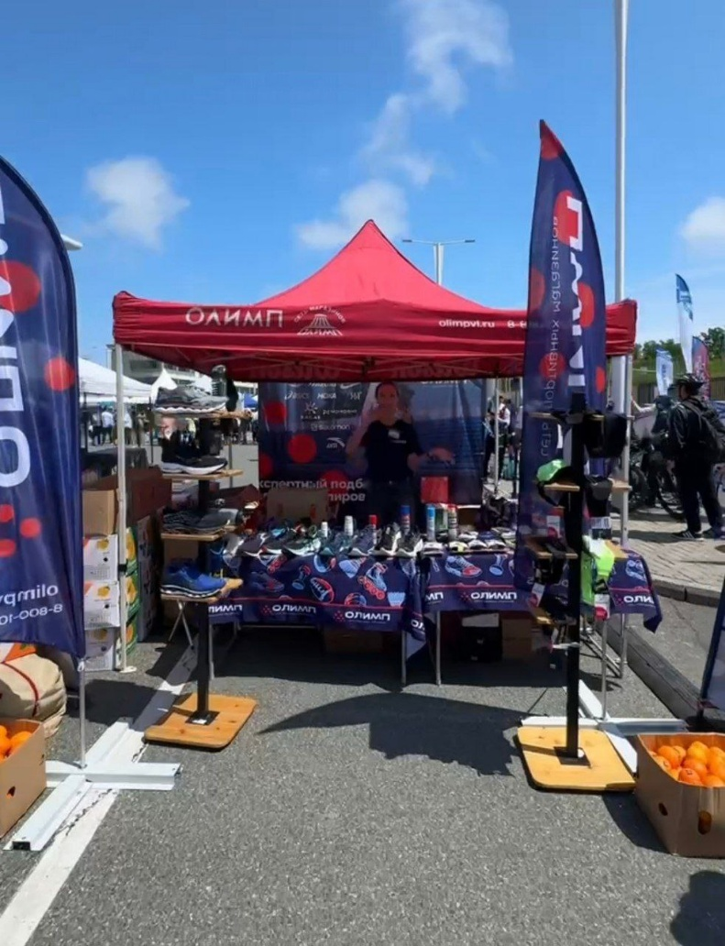
Рисунок А.2 – Собранная фирменная стойка-точка продажи


Рисунок А.3 – Каждый финалист забега получил приятный и полезный бонус

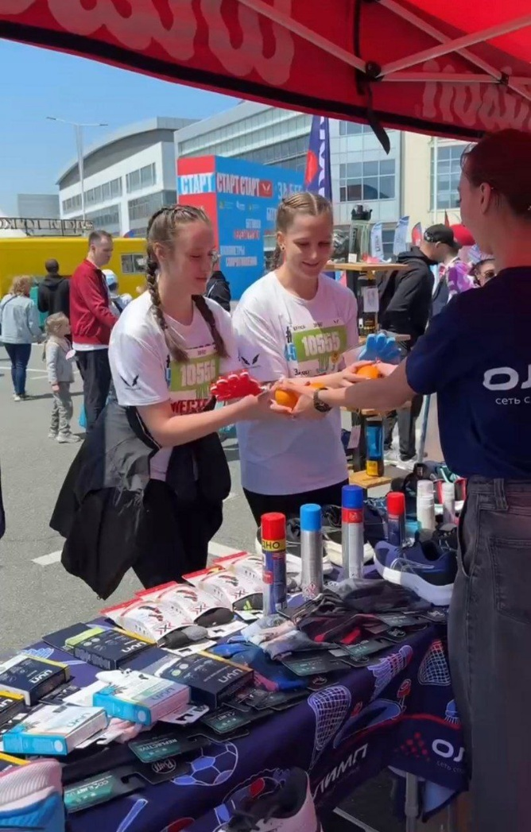
Рисунок А.4 – Каждый финалист забега получил приятный и полезный бонус

